
中文在线“书香中国50万册电子图书”产品
试用通知
昆明文理学院

一、试用时间：2025年4月11日——2025年12月31日
二、访问链接：
1、pc网页端网址：https://caskm.chineseall.cn
Pc端：打开浏览器，输入书香中国机构地址，机构试用链接，点击访问；

2、微信H 5链接：https://caskm.w.chineseall.cn
微信H5端：打开并关注机构公众号，公众号菜单点击“书香中国/云阅读等（这里的菜单名称根据机构设定的进行替换），体验阅读产品；”
3、微书房app下载
微书房APP端：通过下方APP下载安装二维码或进入手机应用商城搜索下载安装微书房；
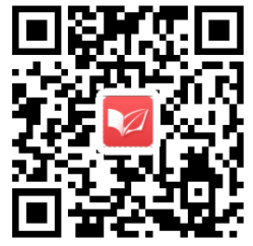
试用规则：
未登录访问可浏览/试读资源，登录后可阅读全库全本资源；

三、账号获取方式：
1、Ip范围内使用PC端、微信端、微书房APP注册账号后，可任何地点在PC端、微信端、微书房app端登录（账号注册成功后，不限制IP地址使用）。
pc端示例：
PC端访问地址：链接地址 → 点击首页右上角“注册”按钮，填写账号、密码、进行注册，并绑定手机号后登录使用。
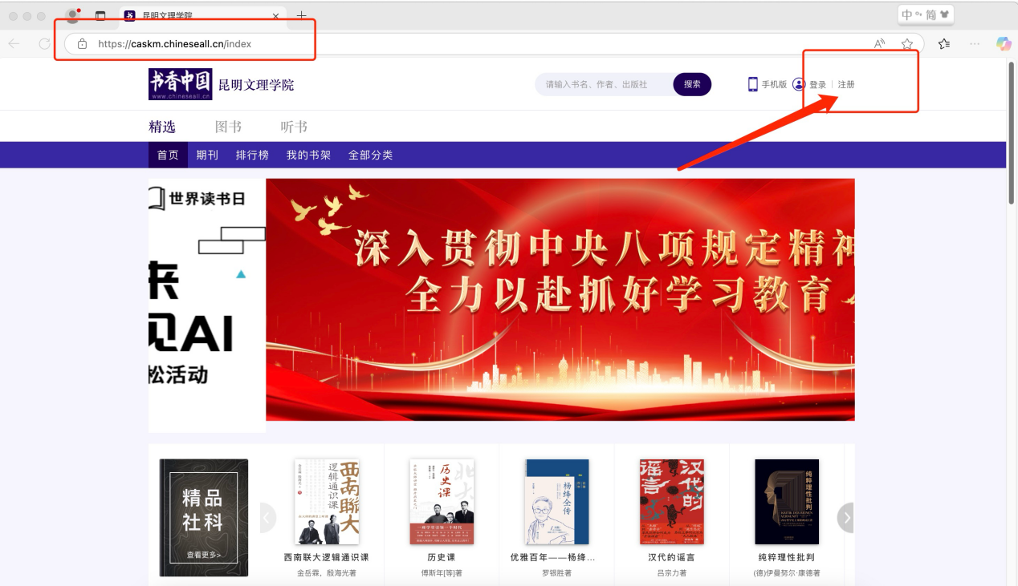
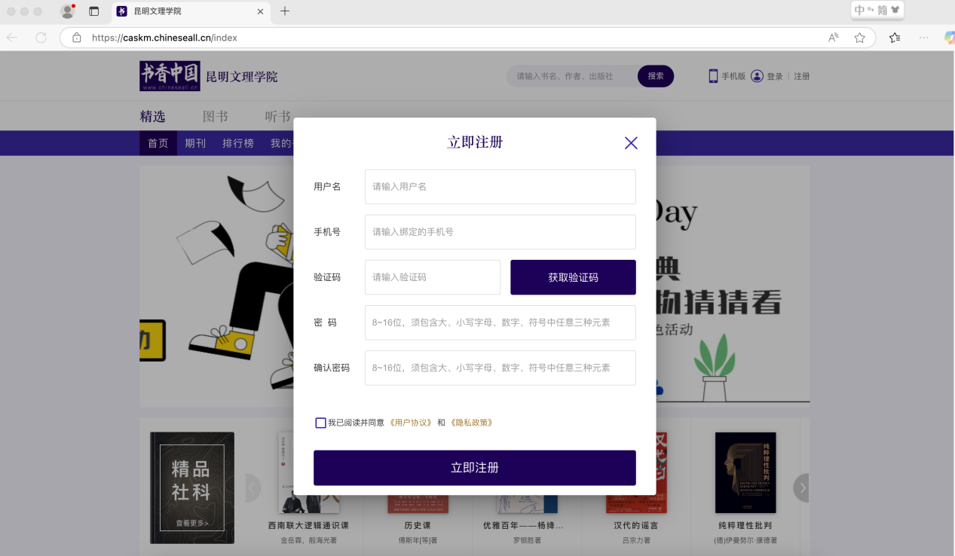

微书房APP示例：
下载微书房app → 点击首页右下角“我的”按钮→点击登录，填写账号、密码、进行注册，并绑定手机号后登录使用。

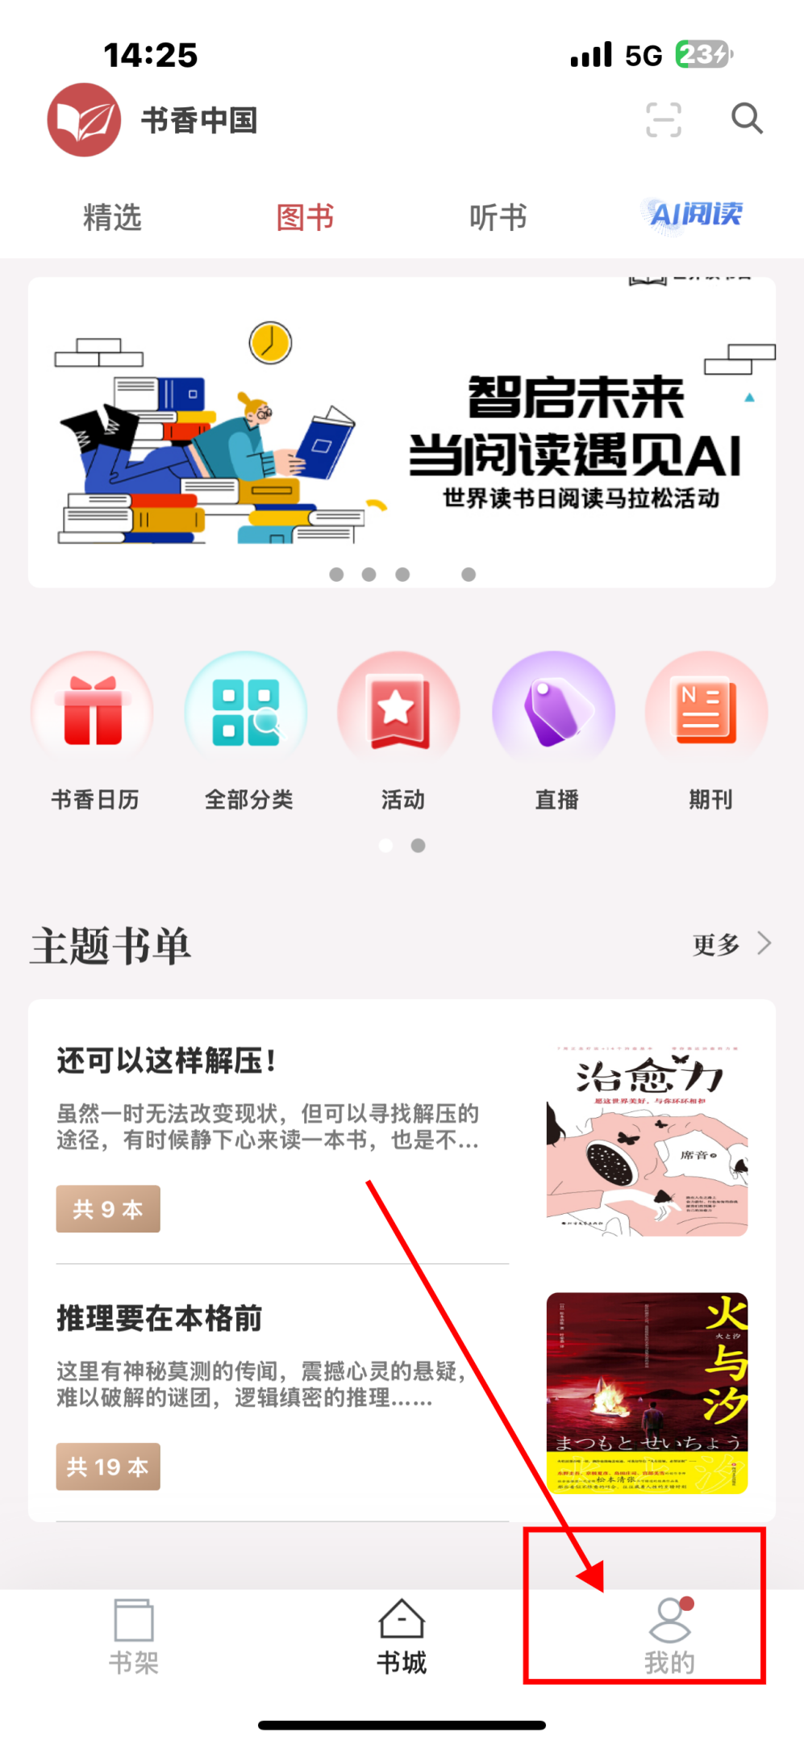
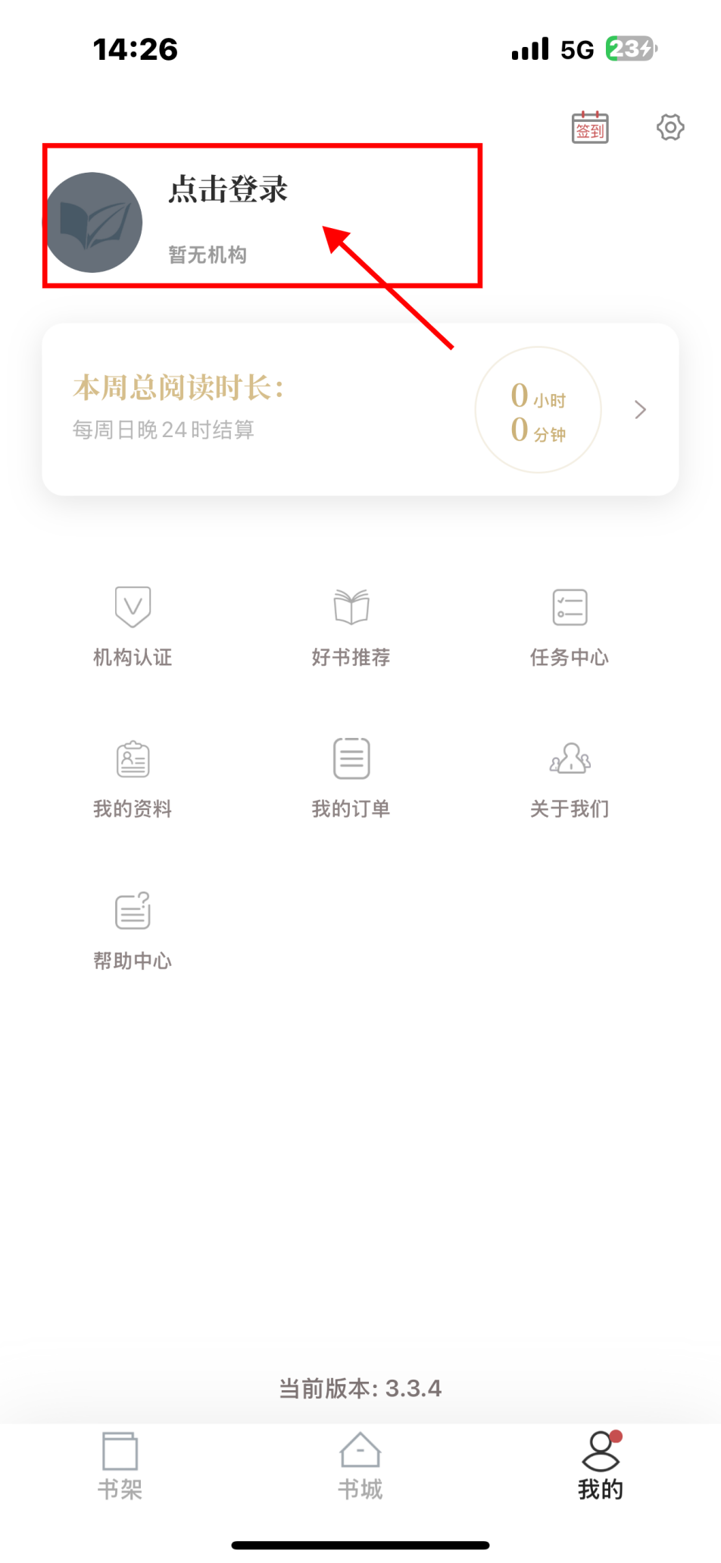

平台简介：
“书香中国”是A股上市公司中文在线（股票代码300364）特别为昆明文理学院推出的“集阅读、学习、互动于一体的互联网阅读创新数字图书馆”服务，平台提供：
- 海量正版数字资源：50万余种正版电子书、3万余集有声书、近千种期刊内容，每年实时更新，涵盖哲学、经济学、法学、教育学、工学、文学、历史学等十三大学科门类以及各大专业，图书占比相对均衡，能满足不同类型高校、不同专业师生的相应需求。
- 大奖书系：茅盾文学奖、“五个一工程”奖、中华优秀出版物奖、文津图书奖、诺贝尔文学奖等获奖系列作品。
- 2000余名家作者：巴金、周梅森、阿来、刘醒龙、熊召政、刘慈欣等多位知名作家。
- 600余家知名出版社合作：人民邮电出版社、人民出版社、电子工业出版社、中央文献出版社、复旦大学出版社等中央级出版单位。
- 中文智言AI服务：app客户端“微书房”面向学校/图书馆/读者用户提供生成式对话服务，方便读者使用AI工具辅助阅读和学习。
- 多终端沉浸式阅读体验：纯文本、图文并茂等多样阅读场景体验，实时统计阅读记录，随时随地通过PC、手机、PAD、微信等终端无缝衔接的碎片化阅读。
- 书香日历（APP、微信端）：每日好书定时推荐
- 小微推荐官（APP）：小微数字人智能推荐官，每月好书视频推荐。
- 终身书房（APP）：通过“微书房APP”下载图书到本地后实现可离线终身阅读。高校的学生毕业离校后，可继续使用以前注册的账号访问使用，真正实现校友终身书房。
尊重知识产权，使用数据库时严禁连续、系统、集中，批量下载其中的内容，更不得使用网络下载工具批量下载!!!

昆明文理学院图书馆
2025年4月11日

